**Геометрия пәнінен 11 сыныпқа арналған қысқа мерзімді жоспар**

**Тақырыбы**: Шар бетінің және оның бөліктерінің аудандары

**Мақсаты**: Шар бетінің және оның бөліктерінің аудандарын табуды үйрету

**Міндеттері**:

1. Сфера мен шардың бөліктерінің аудандарын табуға үйрету

2. Сипаттау, есте сақтау қабілеттерін дамыту, өз ойын ашық айтуға, байланыстырып сөйлеуге, сыни ойлауға дағдыландыру

3. Сыныппен ынтымақтастықта қарым-қатынас жасауға, бір – бірін сыйлауға тәрбиелеу

**Сабақтың түрі**: жаңа сабақ

**Сабақтың әдісі**: сто технологиясының элеметтері

**Сабақтың көрнекілігі**: сурет, суреттер, қима қағаздар

**Күтілетін нәтиже**:

1. Шар бетінің және оның бөліктерінің аудандарын табуды үйренеді
2. Жұппен жақсы қарым-қатынаста жұмыс істейді, өз ойын жеткізе алады

**Қолданылған әдебиеттер**: И.Бекбоев 11 сынып геометрия оқулығы, қима қағаздар, маркер, стикер

|  |  |  |
| --- | --- | --- |
| **Сабақ кезеңдері** | **Мұғалімнің іс-әрекеті** | **Оқушының іс-әрекеті** |
| 1**.Ұйымдастыру кезеңі:** | 1. Сәлемдесу, психологиялық ахуал ұйымдастыру  2. «Алтын ережеге» назар аудару | Мұғаліммен сәлемдеседі  «Алтын ережеге» қарап тәртіп сақтауға тырысады |
| **Ой шақыру**. | « Кір жаятын жіп»  Шар сегменті:  Сегменттік бет  Сегменттің табаны  Сегменттің биіктігі  2.Шар белдігі (қабаты)  3. Сфералық белдік  4.Шар қабатының биіктігі  5.Сфералық (қабаттының) белдіктің биіктігі  6. Суреттер сөйлейді / қосымша №2/ | Сыни ойланады, сұрақтарға жауап береді |
| **Үй жұмысын тексеру** | «Кейс әдісі» Сұрақтарға жауап берген кезде дәптерлерін тексеремін | Дәптерлерін көрсетеді |
| **Жаңа тақырып**  **Сабақты бекіту** | Бүгінгі тақырып неге байланысты?  Аудандары  S=4 π R2 – шар беті  S= 2π R h –шар сегметінің беті  S= 2π R( h2-һ1) – шар қабатының беті  ҰБТ есептерін шығару  Қосымша №1 | Өз ойларын айтады  Оқулықтағы терминдерді жазып алады  Суреттерін салады  Есептер шығарады |
| **Қорытындылау**  **Кері байланыс** | Бүгін қандай формулаларды қолдандық?  Есеп шығару барысында планиметрияның қандай фигураларын қарастырдық?  Бұл бізге өмірде қажет ете ма? Не үшін?  **Рефлексия. Үш минуттық үзіліс** | Өз ойларын айтады  Түсіндім, түсінбедім критерийілері бойынша айтады |
| **Үйге тапсырма** | №31 | Күнделіктеріне үй тапсырмасын жазып алады. |
| **Бағалау** | Оқушылардың қойған бағаларын қорытындылап айтады | Оқушылар қорытынды баға қояды |

Қосымша №1

|  |  |
| --- | --- |
| Шар бетіне тиісті C, D және Е нүктелері берілген және CD=7 cм, DE=8cм, CE=9 cм. Шардың центрінен CDE үшбұрыш жазықтығының центріне дейінгі қашықтық 1 см-ге тең болса, шар бетінің ауданын табыңыз. | AO=1cм,  P=(7+8+9)=12  S=  RCDE=  OE2=AO2+AE2  OE=  S=4 R2S=4*=92,2 |
| Шардың өзара перпендикуляр екі қимасының ортақ хордасының ұзындығы 12 см. Қималардың аудандары 100және 64 болса, шардың радиусын табыңыз. | S1=100 R1=10  S2=64 R2=8  AB=12 см.  AKD; KD2=AD2-AK2  KD2=100-36=64  KD=8  BKC  KC2=BC2-KB2  KC2=64-36=28  KC=2  DKO;  KO2=KD2+DO2  KO2=64+28=92  AKO  AO2=AK2+KO2  AO2=36+92=128  R= |
| Сфера центрінің бір жағында орналасқан, сфераны қиятын параллель жазықтықтардың қималарының ұзындығы 10 және 24. Жазықтықтардың арасы 7 см болса, сфера бетінің ауданын табыңыз.  AB=7, C1=10 , C2=24.  Sсфера-? | 2R1=10  AC=R1=5  2R2=24.  BD=R2=12  AOC;  BO=x  AO=x+7  OC2=AO2+AC2=(x+7)2+25  BOD  OD2=BO2+BD2=x2+144  OC=OD=R  (x+7)2+25= x2+144  X2+14x+49+25=x2+144  14x=70  X=5  R2= x2+144=25+144=169  R=13  S=4*R2=4*169=676 |

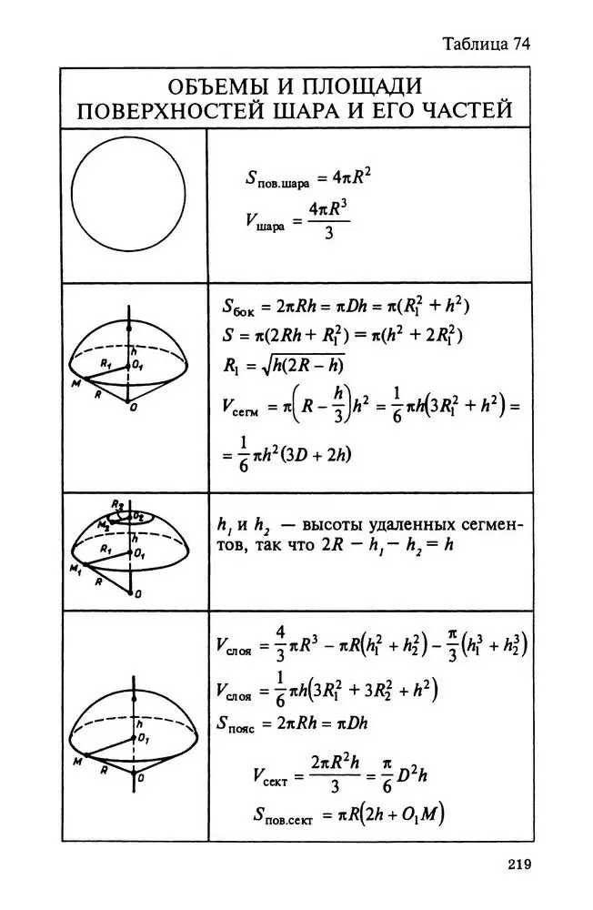

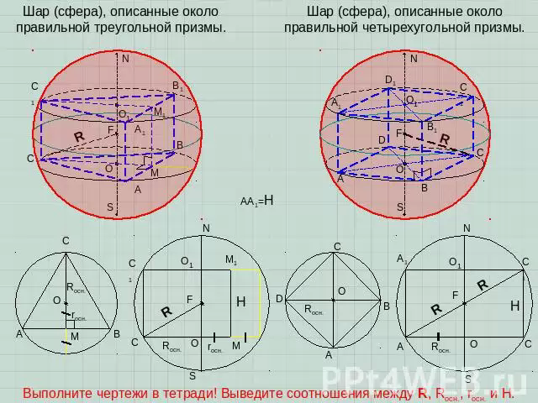

Қосымша №2

